**Ein Bild, das draußen, Person, Kleidung, Freizeitbeschäftigung im Freien enthält.
**

**SOTO Pressemitteilung, Januar 2025**

**Frühjahrsputz für Kocher: So werden Benzin- und Gaskocher startklar gemacht**

Der Frühling steht vor der Tür und lockt Outdoor-Fans wieder nach draußen. Bevor die ersten Abenteuer starten, ist es an der Zeit, die Ausrüstung auf Vordermann zu bringen. Besonders Benzin- und Gaskocher, die über den Winter ungenutzt blieben, profitieren von einer gründlichen Wartung. SOTO, der Spezialist für hochwertige Outdoor-Kocher und Geschirr, gibt Tipps zur Pflege und optimalen Vorbereitung der Ausrüstung.

**Warum ist die Pflege wichtig?**

Nur ein gut gewarteter Kocher garantiert nicht nur eine verlässliche Leistung, sondern auch Sicherheit. Rückstände von Brennstoffen oder Verunreinigungen können die Effizienz beeinträchtigen oder sogar zu Defekten führen. Die regelmäßige Pflege erhöht zudem die Lebensdauer und schont langfristig den Geldbeutel.

Sämtliche SOTO-Produkte bestehen aus hochwertigen Materialien. Jedes einzelne im SOTO-eigenen Werk in Toyokaja produzierte von Hand gefertigte Produkt wird vor der Auslieferung auf Herz und Nieren geprüft.

Daher brauchen die Gaskocher gar keine und die Benzinkocher nur sehr wenig Wartung. So enthält der Generator des Stormbreaker nur drei Teile, die alle sehr einfach ersetzt werden können.

**Schritt-für-Schritt-Anleitung für die Pflege von SOTO-Kochern**

1. **Reinigung der Brenner und Düsen**
   * Vorsichtiges Entfernen von Speise-Rückständen und Ruß von der Brenneröffnung mit einer weichen Bürste oder einem Mikrofasertuch.
   * Bei Benzinkochern wie dem SOTO Stormbreaker: Überprüfen der Düsen auf Verstopfungen und Reinigen bei Bedarf mit dem mitgelieferten Werkzeug.
2. **Kontrolle von Schläuchen und Ventilen**
   * Kocher mit externer Brennstoffleitung wie dem SOTO Fusion Trek oder Stormbreaker auf undichte Stellen und Beschädigungen prüfen. Ein Seifenwasser-Gemisch zeigt durch Bläschenbildung Lecks an.
3. **Kontrolle von Muttern, Schrauben und Piezo-Zündung**
   * Alle Muttern und Schrauben kontrollieren und eventuell festziehen
   * Vor der ersten Inbetriebnahme überprüfen, ob die Piezo-Zündung funktioniert. Zur Sicherheit zusätzlich immer ein Feuerzeug mitnehmen.
4. **Erneuerung von Schmierstoffen**
   * Bei Kochern mit Pumpmechanismen, wie dem SOTO Stormbreaker, sollte die Pumpe leichtgängig sein. Bei Bedarf etwas Fett auf die Dichtungen auftragen.
   * Pumpe immer aus dem Tank nehmen, um die Dichtungen zu schonen.
5. **Überprüfen von Zubehör und Lagerung**
   * Kontrolle des Outdoor-Geschirrs auf Kratzer oder Dellen, die die Effizienz beeinträchtigen könnten.
   * Lagerung der Ausrüstung an einem trockenen Ort, um Korrosion zu vermeiden.

**Zusätzliche Tipps für eine lange Lebensdauer**

* Verwendung hochwertiger Brennstoffe, um Ablagerungen zu reduzieren.
* Kocher und Geschirr vorsichtig behandeln und beim Transport, z.b. im Rucksack oder der Packtasche, vor Stössen von Aussen schützen. Ein einfacher Schlag kann großen Schaden anrichten.
* Kocher trocknen lagern, um Rostbildung zu verhindern.
* Töpfe schonend behandeln: Holzbesteck oder Löffel aus Titan verwenden, um den Verschleiß zu minimieren.

**Fazit**

Mit einer gründlichen Reinigung und Wartung starten SOTO-Kocher sicher und effizient in die neue Saison. Egal, ob es sich um eine lange Fahrradtour, eine Trekkingreise oder einen Angeltrip handelt – gepflegte Ausrüstung ist der Schlüssel zu unvergesslichen Erlebnissen.

**Stormbreaker: Kochen auch bei schlechtesten Bedingungen**

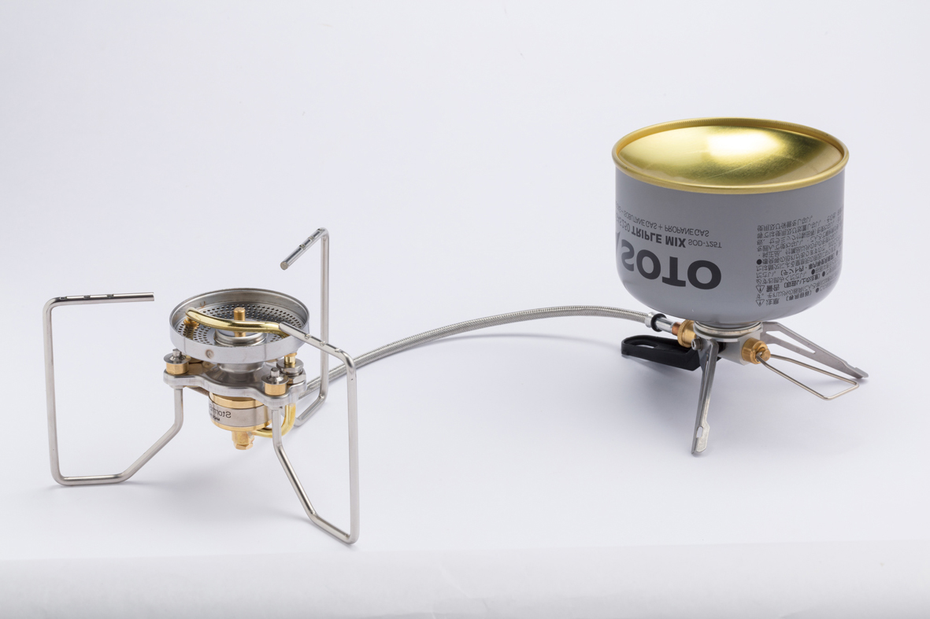Ein Bild, das Küchengerät, Gerät, Ofen enthält.
Vielseitiger geht es nicht: der Multifuel-Kocher Stormbreaker von SOTO brennt mit Gas oder Benzin und ist so für jede Outdooraktivität und jede Region der Erde geeignet. Zudem ist er sehr einfach und unkompliziert in der Handhabung. Er ist wartungsarm und brennt äußerst störungsfrei.

**VK: 244,90 Euro**

**Fusion Trek: Sehr leistungsfähiger und wind-resistenter Gas-Kocher**

Ein Bild, das Küchengerät, Gerät, Haushaltsgerät, Ofen enthält.
Wind, Kälte, unebener Boden: Der Fusion Trek ist äußerst universell und funktioniert auch bei schwierigen Bedingungen. Dafür sorgt zum einen die SOTO „Wind resistance“-Technologie: Die Brennerdüsen sind von einem vertikalen Metallrand umgeben, der eine schützende Mulde darstellt.

Der Clou ist aber SOTO’s Micro Regulator Technologie. Damit ist der Fusion Trek in der Lage, die Leistung auch bei fast leerer Kartusche und niedrigen Temperaturen konstant hoch zu halten. Dafür sorgt ein ausgeklügeltes Gasleitungs-System, das den Druckabfall bei Reduzierung der Gasmenge und bei abnehmenden Temperaturen ausgleicht.

**VK: 115,95 Euro**

**Über SOTO**

Das japanische Wort SOTO bedeutet übersetzt „Outdoor“. CEO ist Hajime Yamamoto, der zunächst die Firma Shinfuji Burner gründete, aus der dann SOTO hervorging. SOTO ist Pionier bei der Entwicklung innovativer Gas- und Benzinkocher, die auch unter extremen Bedingungen funktionieren. Die Marke produziert im eigenen Werk in Japan und liefert in die ganze Welt. Mit ihren Produkten haben sie schon mehrere Awards gewonnen. Für die Olympischen Spiele 2020 in Tokio hat SOTO die olympische Fackel konstruiert und sich dabei gegen über 300 Firmen weltweit durchgesetzt. Fun Fact: Diese Fackel war die Erste in der Geschichte der Spiele, die während der gesamten Zeit nicht ausging.

[www.sotooutdoors.eu](http://www.sotooutdoors.eu/)

**Ansprechpartner für die Medien**

Outdoor Sports PR

Johannes Wessel

Steigenbergerstr. 19 D-82377 Penzberg

T +49 (0)8856 / 86 85 318

www.outdoorsports-pr.de